一、选择及简答
1. 时变电磁场的激发源是 C 。
A．电荷和电流 B．变化的电场和磁场 C．同时选择A和B
2. 两个相互平行的导体平板构成一个电容器，其电容与 A 无关。
A．导体板上的电荷 B.平板间的介质 C.导体板的几何形状 D.两个导体板的相对位置
3．用镜像法求解电场边值问题时，判断镜像电荷的选取是否正确的根据是 D 。
A．镜像电荷是否对称 B．电位所满足的方程是否改变
C．边界条件是否保持不变 D．同时选择B和C
4. 写出静电场的电位所满足的微分方程：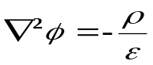 。
5．写出麦克斯韦方程组微分形式的两个独立方程及电流连续性方程，并由之导出麦克斯韦方程（c）：
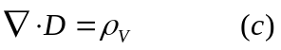
答：独立方程： 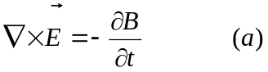
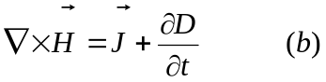
电流连续性方程：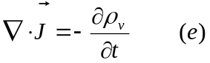
对（b）式两边取散度：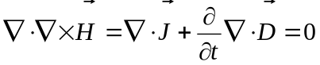
将（e）式代入得：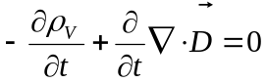，故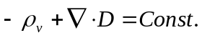
由于t＝0时，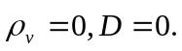故上式常数应为零，从而得 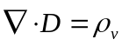 得证。
6. 在介电常数为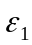的理想介质（1）与理想导体（2）的分界面处，电介质一侧的电场、磁场强度分别为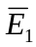、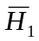，试指出、各自沿分界面的切向还是法向？若分界面上由导体(2)区域指向介质(1)的法线方向单位矢量为，请写出该点处面电流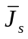、面电荷密度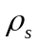的表示式。
解： 沿分界面的法向， 沿分界面的切向。
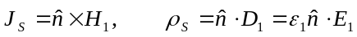

二、（15分）一段长直导线长为L，半径为a，电导率为(有限值)。设导线Z向通过直流I，电流均匀分布于导线橫截面。试求：（1）直导线表面电场强度矢量和磁场强度矢量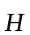；（2）导体表面处的坡印廷矢量；
解：1) 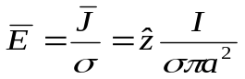
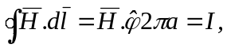 得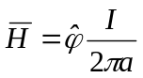
2) 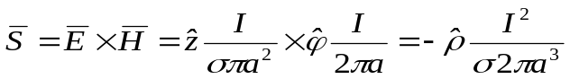

三、(20分)
有一半径为R的导体球，在距离球心d处（d＞R）有一电荷为q。试求：在球上加多少电荷才能使作用在电荷q上的力为零？
解：应用镜像法
设在球上加电荷量为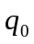，则它对球外电荷q的作用可用位于球心的电荷等效
镜像电荷：在距离球心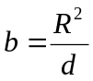处，镜像电荷为：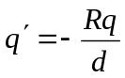 ；
在球心处，镜像电荷为 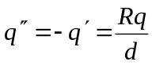
电荷量分别为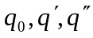的点电荷在q电荷所在处的电场强度为：
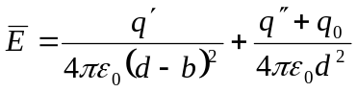
又 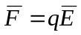
要使作用在q上的力为零，则 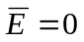
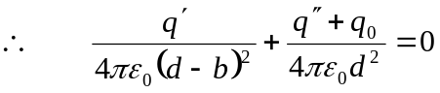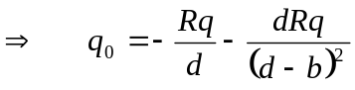
R

b

b q
D

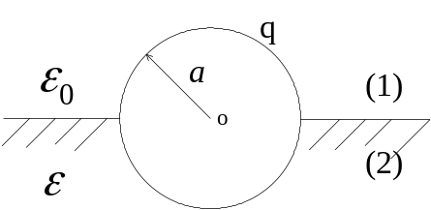四、半径为a带电荷为q的导体球有一半浸在介电常数为的均匀液态电介质中。求：导体球外的电场和电位分布及导体表面上的自由电荷面密度。
解： 由高斯定理 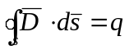
则
由于电场方向为径向，在空气与电介质分界面上，电场方向与分界面平行，即电场方向为切向；
根据边界条件 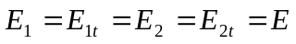 又 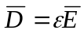
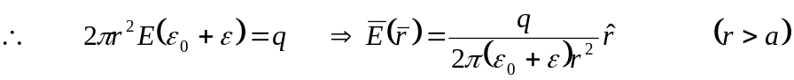
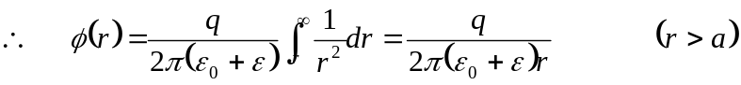
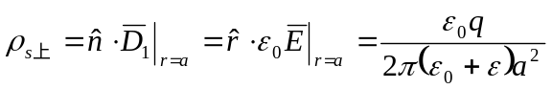
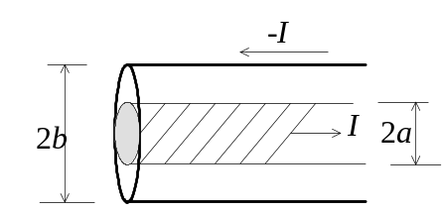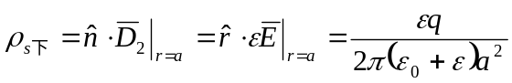
五、一半径为a的长直圆柱形导体，被一同样长度的同轴圆筒导体所包围，圆筒半径为b，圆柱导体和圆筒载有相反方向电流I。求圆筒内、外的磁感应强度。（导体和圆筒内、外导磁媒质的磁导率均为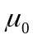）
解： 应用安培环路定理 